附件2

万家丽国际大酒店定位图及交通指引

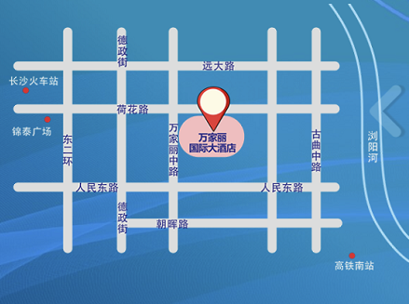

**1．长沙黄花机场—万家丽国际大酒店**

**的士（全程约40分钟）：**全程29公里

**磁悬浮+地铁：**磁悬浮站A口-磁浮榔梨-磁浮高铁站（下车），步行424米乘坐地铁2号线（往梅溪湖方向），长沙火车南站—杜花路—沙湾公园—长沙大道—人民东路—万家丽广场站（2号口出到达万家丽国际购物广场），乘坐电梯到达26楼酒店大堂，全程约50分钟。

**2．高铁站—****万家丽国际大酒店**

**的士（全程约17分钟）：**全程9公里，**全程约17分钟**

**地铁2号线（往梅溪湖方向）：**长沙火车南站—杜花路—沙湾公园—长沙大道—人民东路—万家丽广场站（2号口出到达万家丽国际购物广场），乘坐电梯到达26楼酒店大堂，全程约25分钟。

**3．长沙火车站——万家丽国际大酒店**

**的士（全程约12分钟）：**全程约3公里

**地铁2号线（往光达方向）：**长沙火车站—锦泰广场---万家丽广场（2号口出到达万家丽国际购物广场），乘坐电梯到达26楼酒店大堂，全程约12分钟。